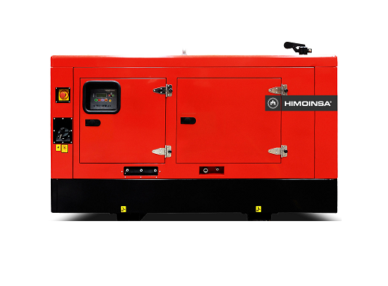
Himoinsa HYW-20 Т5
Дизельный генератор Himoinsa HYW-20 Т5 мощностью 16 кВт и напряжением 400/230 В. Оснащён дизельным двигателем Yanmar 4TNV84TBGGEH. Исполнение – в кожухе.

Основные характеристики |  | Характеристики двигателя
Марка ДГУ | Himoinsa (Испания) | Производитель | Yanmar (Япония)
Модель ДГУ | HYW-20 Т5 | Модель | 4TNV84TBGGEH
Исполнение | Шумозащитный кожух | Тип двигателя | дизельный, четырехтактный
Основная мощность (Prime power), кВА/кВт (PRP) 1 | 20,0 / 16,0 | Номинальная мощность на выходе PRP, кВт | 19,1
Резервная мощность (Emergency Stand-by Power), кВА/кВт (ESP) 2 | 22,0 / 17,6 | Номинальная мощность на выходе ESP, кВт | 21,0
Номинальная сила тока, А | 28 | Рабочий объём двигателя, л | 1,995
Род тока | переменный, 3-фазный | Вид наддува воздуха | турбонаддув
Выходное напряжение, В | 400 / 230 | Система впрыска топлива | прямой
Частота выходного напряжения, Гц | 50 | Частота вращения двигателя, об/мин | 1500
Расход топлива при нагрузке 110%, л/ч | 5,47 | Охлаждение | жидкостное
Расход топлива при нагрузке 100%, л/ч | 4,95 | Вид топлива | сезонное дизельное топливо
Расход топлива при нагрузке 75%, л/ч | 3,75 | Количество, расположение цилиндров | 4, рядное
Расход топлива при нагрузке 50%, л/ч | 2,72 | Регулятор частоты вращения двигателя | механический
Длина, мм | 2100 | Электрическая система, В | 12
Ширина, мм | 975 | Общий объем масла, л | 7,4
Высота, мм | 1350 | Общий объем антифриза, л | 5,8
Сухой вес, кг | 800 | Тип аккумуляторной батареи | гелевая
Емкость стандартного топливного бака, л | 100
Уровень звукого давления на 7 м, dB(A) | 60 ± 2,4

